1



名稱**:**

# 



1

**NTUT EBD Lab.**

光的調制**—**光電流調制暨

鎖相電路解調技術

實驗 8



一**.** 教學目標

1.了解光電流調制及應用。

2.了解鎖相技術迴路及應用。

2

**NTUT EBD Lab.**



二**.** 儀器設備

1550nm雷射光源光纖傳輸線

信號產生器光 接 收 器鎖相放大器示波器

3

**NTUT EBD Lab.**

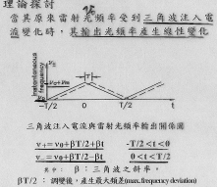

4

**NTUT EBD Lab.**

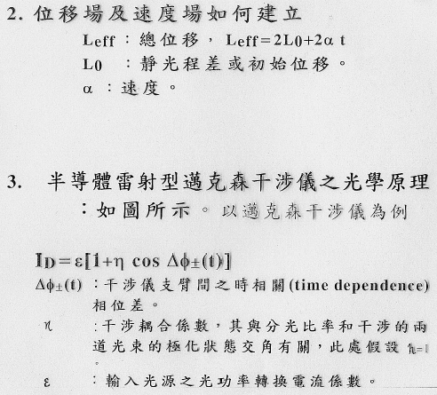

5

**NTUT EBD Lab.**

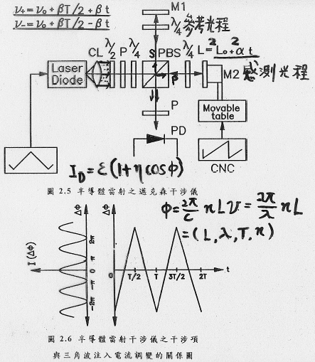

6

**NTUT EBD Lab.**

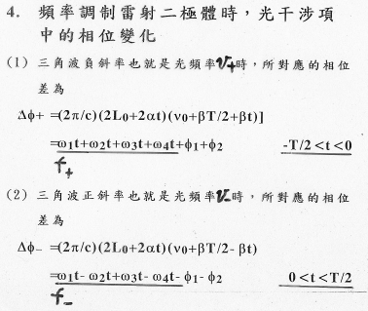

7

**NTUT EBD Lab.**

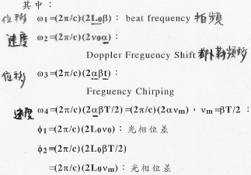

8

**NTUT EBD Lab.**

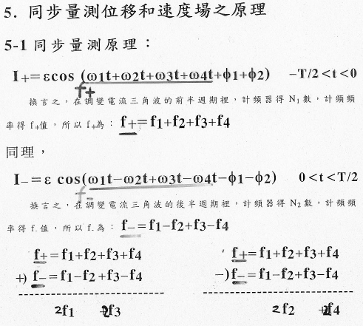

9

**NTUT EBD Lab.**

三. 理論探討(鎖相放大)

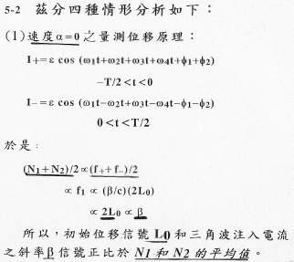

10

**NTUT EBD Lab.**

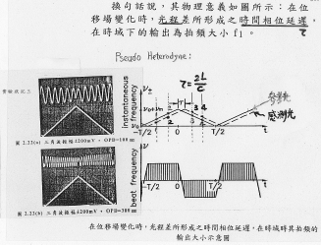

11

**NTUT EBD Lab.**

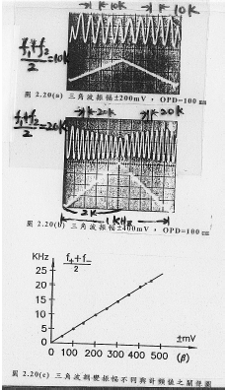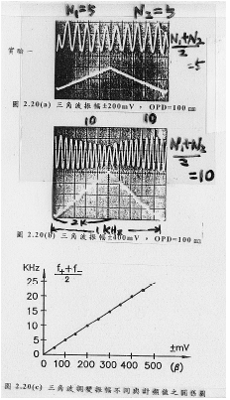

12

**NTUT EBD Lab.**

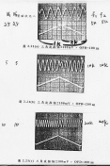

13

**NTUT EBD Lab.**

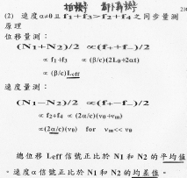

14

**NTUT EBD Lab.**

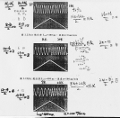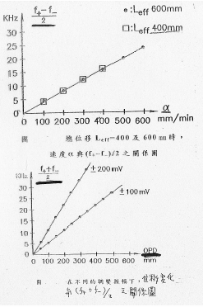

15

**NTUT EBD Lab.**

五. 實驗步驟

七. 心得與討論

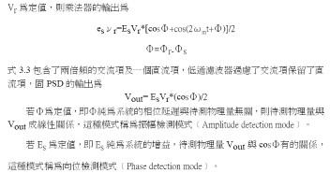

19

**NTUT EBD Lab.**

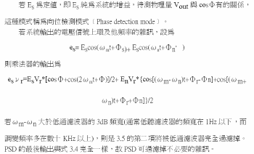

20

**NTUT EBD Lab.**

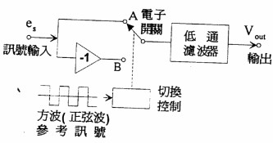

21

**NTUT EBD Lab.**

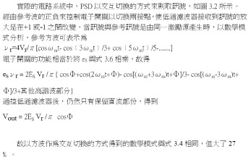

22

**NTUT EBD Lab.**

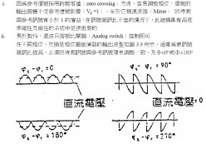

23

**NTUT EBD Lab.**



24

**NTUT EBD Lab.**

四. 系統設計



八. 參考文獻

28

**NTUT EBD Lab.**